- 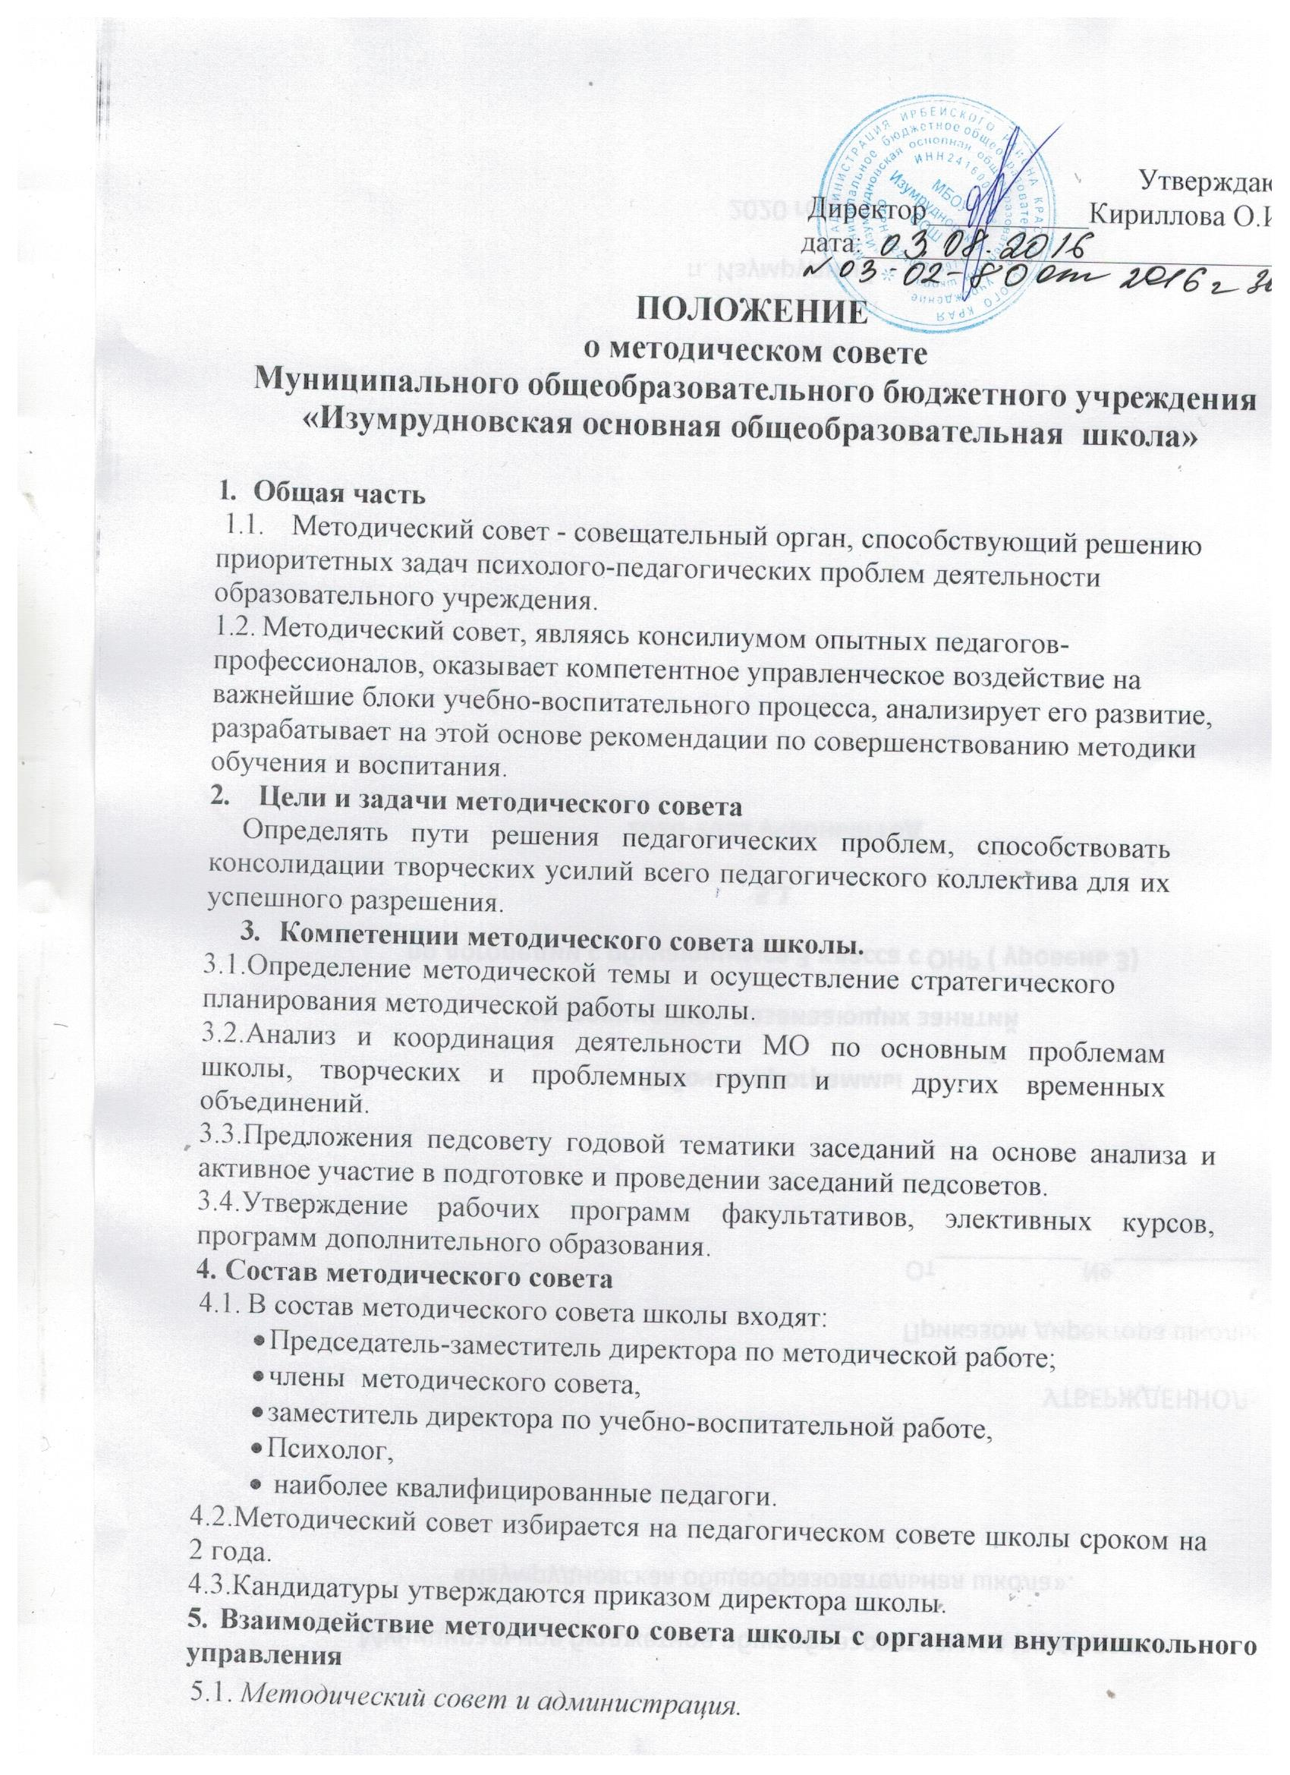
- Администрация школы создает благоприятные условия для эффективной деятельности методического совета, содействует выполнению его решений, укрепляет его авторитет в педагогическом коллективе.
- Администрация содействует повышению управленческой компетентности членов методического совета.
- В случае возникновения разногласий между администрацией и методическим советом спорный вопрос выносится на педсовет, решение которого является окончательным.
- Методический совет оказывает помощь администрации в управлении методической работой, в создании творческой обстановки в педагогическом коллективе.
5.2 Методический совет и педагогический коллектив.
Методический совет школы отчитывается в своей работе перед педсоветом, который:
- Избирает членов методического совета;
- При необходимости досрочно выводит членов методического совета из его состава или проводит довыборы;
- Утверждает основные направления работы методического совета;
- Заслушивает и оценивает ежегодный отчет председателя методического совета о проделанной работе;
- При необходимости заслушивает и оценивает отчет членов методического совета об их участии в работе методического совета.

6. Организация работы методического совета школы.
6.1.Методический совет строит свою работу на принципах демократичности, гласности, уважения и учета интересов всех членов педагогического коллектива.
6.2.Все заседания методический совета объявляются открытыми, на них может присутствовать любой педагог с правом совещательного голоса.
6.3.Заседания методического совета проходят 4 раза в год внеплановые при необходимости.
6.4.Заседание методического совета считается правомочным при наличии не менее двух третьих членов методического совета.
6.5.Решения методического совета принимаются в соответствии с существующим законодательством и могут быть обжалованы на педагогическом совете школы.
6.6.На рассмотрение методического совета могут быть вынесены вопросы, поставленные педагогом школы, если за рассмотрение проголосовали не менее половины присутствующих членов методическом совете.
6.7.Методический совет регулярно информирует педагогический коллектив о своей деятельности, о принятых решениях.
6.8.Решения методического совета в случае юридической необходимости дублируются приказом по школе.
6.9.В случае необходимости решения методического совета могут приниматься тайным голосование

